Controindicazioni

Sappiamo che una delle domande che vi ponete è quella sulle controindicazioni. Proprio per questo motivo vi rispondiamo in questo istante.
Il trattamento alla cheratina (Laminazione) non fa male.
E’ chiaro che per raggiungere grandi risultati ci voglia del tempo, perché comunque rimane un prodotto naturale.
Si sconsiglia di effettuare questo tipo di trattamento estetico:
-durante la gravidanza
-quando si hanno patologie dell’occhio
-se si è in allattamento
-malattie delle palpebre o dell’occhio
-durante il ciclo mestruale.

Diciamo che l’unico aspetto indesiderato che si potrebbe verificare è la possibile comparsa di una lieve irritazione che scompare nel giro di 24 ore.



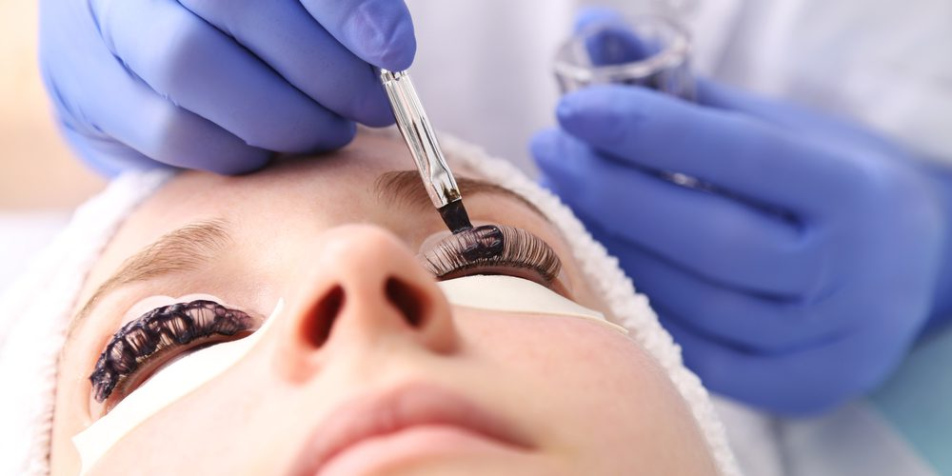

Da oltre trentanove lavoriamo
Costantemente e
con impegno per
la Cura e la Bellezza !

www.ibarberini.com

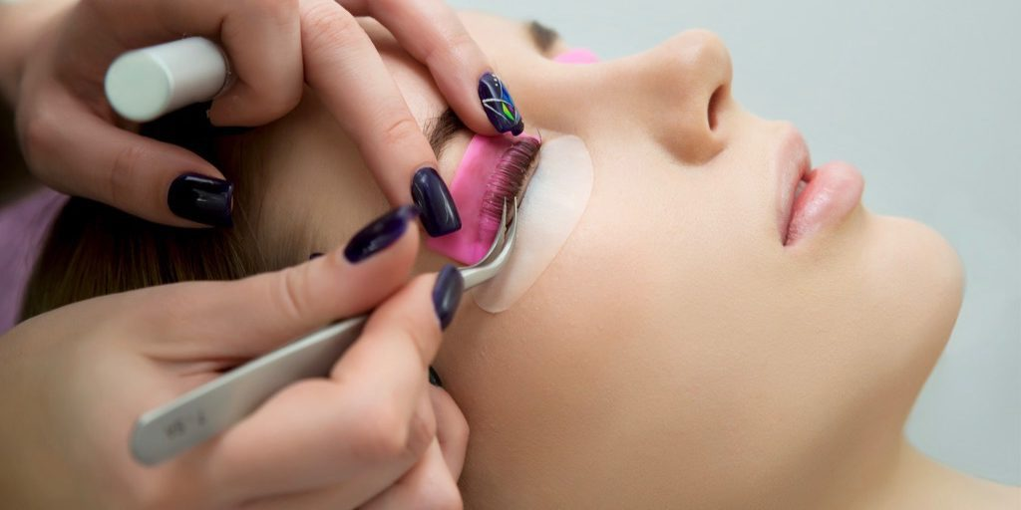

Laminazione Ciglia

Non avrete più bisogno di utilizzare il mascara, ma neanche il piegaciglia, da oggi vi basta questo per avere delle Ciglia Robuste, Nutrite,
Curve…… da cerbiatta

0658233871 0658200120

Laminazione ciglia

Lash lift, o anche “Laminazione Ciglia” è un trattamento che dona alle ciglia naturali una morbida e piacevole curvatura, maggiore setosità e nutrimento.
La laminazione, ancora poco conosciuta in Italia, viene dall’America è una tecnica che regala alle nostre ciglia un aspetto straordinario.
Non avrete più bisogno di utilizzare il piegaciglia, da oggi è possibile avere in un unico trattamento delle ciglia da cerbiatta: più robuste, nutrite, curve e scure.

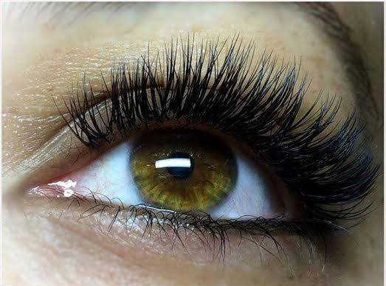

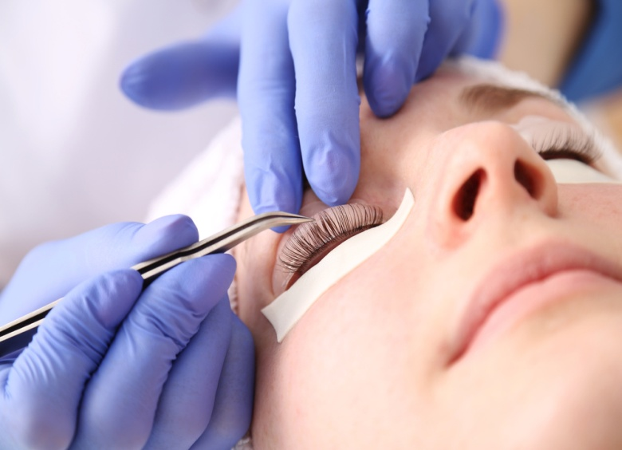

Vediamo ora come funziona questo trattamento di lifting alle ciglia

La laminazione ciglia, attraverso una tecnica di rigenerazione che sfrutta tutta una serie di componenti naturali, tra i quali la cheratina, restituisce corpo e spessore alle ciglia.
L’effetto curvo delle ciglia e l’ispessimento durano moltissimo (circa 5-6 settimane), come
il normale ciclo di vita delle ciglia.
Questo trattamento è nato per proteggere, rinforzare, migliorare ed abbellire lo stato delle ciglia e sopracciglia naturali, clinicamente testato nella sua efficacia di ispessimento del pelo, con un aumento in media del 24% in solo tre sedute. L’applicazione è semplice e sicura e il trattamento complessivo dura 1h.

Procedimento

La procedura prevede innanzitutto una buona pulizia dell’occhio da tutte le impurità accumulate, detersione eseguita con prodotti emollienti; dopo si applicano sulla palpebra chiusa dell’occhio delle formine in silicone e si posizionano in maniera stabile grazie a una colla anallergica e idrosolubile. A questo punto si sollevano le ciglia naturali facendole aderire alle formine.
Questo primo passaggio, chiamato anche lifting ciglia, serve quindi a dare una curvatura permanente alle ciglia adattandole alla forma scelta. Arriviamo adesso al secondo passaggio che grazie all’applicazione di un prodotto specifico ha il compito di fissare e fortificare le ciglia. Durante questa procedura si può anche prevedere di effettuare una tintura ciglia, per evidenziare lo sguardo e dargli maggiore profondità. Infine, si stende la cheratina che ha il compito di nutrire le ciglia e di rigenerarle. Per le 24 ore successive il trattamento non bisogna usare mascara o struccanti per non vanificare il risultato ottenuto.
Il beneficio che se ne ricava è la naturale lucentezza delle ciglia, la loro idratazione e il ripristino del loro tessuto; nessun bisogno di cure particolari se non ripetere il trattamento ogni 6/7 settimane. Infatti la laminazione, per essere veramente efficace, deve essere replicata più volte poiché è un trattamento a carattere cumulativo; ciò vuol dire che per ottenere l’effetto desiderato la procedura deve essere eseguita in maniera costante.
E’ assolutamente raccomandato recarsi presso centri specializzati che utilizzino il prodotto (la cheratina) vero e proprio, e non quelli con una piccola percentuale, proprio perché è questa sostanza che rende spesse le ciglia, le protegge dai raggi solari e le mantiene belle e nutrite.

